Лабораторная работа 8

ПИ 3-2 | Денисов Алексей

1) Составить программу, которая будет считывать введённое пятизначное число. После чего, каждую цифру этого числа необходимо вывести в новой строке.

#include <iostream>

using namespace std;

void division(int num)

{

int div = 10000, temp;

for (int i = 0; i < 5; i++)

{

temp = num / div;

cout << temp << endl;

num %= div;

div /= 10;

}

}

void main()

{

setlocale(LC_ALL, "Russian");

int num = 0;

while (num < 10000 || num > 99999)

{

cout << "Введите пятизначное число\n";

cin >> num;

}

division(num);

system("pause");

}

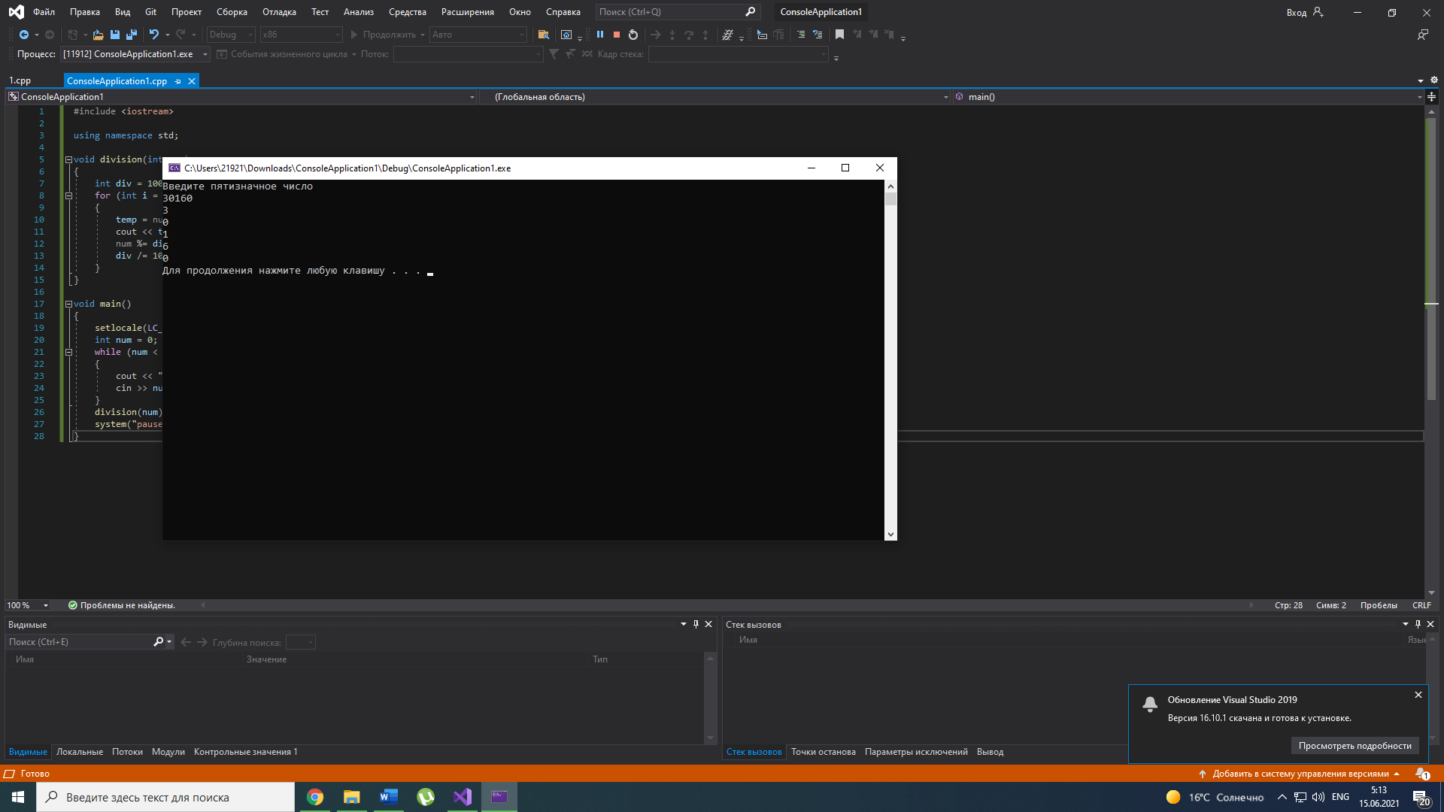

2) Напишите программу, которая позволяет пользователю ввести в консоли

латинскую букву нижнего регистра, переводит её в верхний регистр и результат выводит в консоль.

#include <iostream>

using namespace std;

char trans(char ch)

{

int num;

num = (int)ch - 32;

ch = (char)num;

cout << "Буква - ";

return ch;

}

void main()

{

setlocale(LC_ALL, "Russian");

char sym;

while (1)

{

cout << "Введите символ или 0 для выхода\n";

cin >> sym;

if (sym == '0')

break;

cout << trans(sym) << endl;

}

system("pause");

}

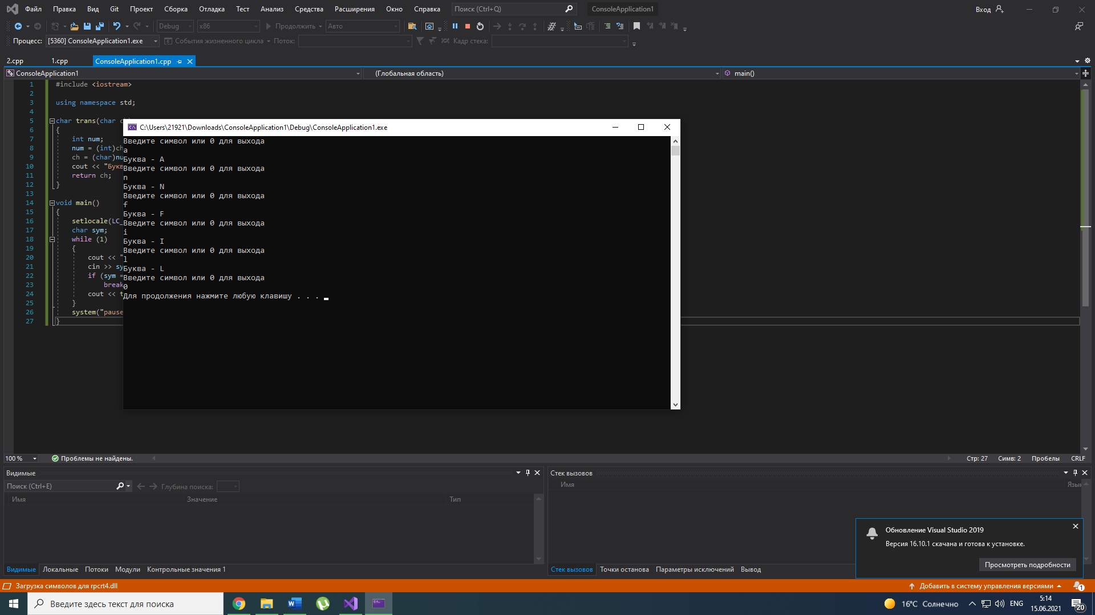

3) Написать функцию, подсчитывающую среднее арифметическое целого массива. Предварительно объявив и, при необходимости, инициализировав переменные.

#include <iostream>

using namespace std;

double average(int* arr, int n)

{

int sum = 0;

double avg;

for (int i = 0; i < n; i++)

sum += arr[i];

avg = (float)sum / n;

return avg;

}

void main()

{

setlocale(LC_ALL, "Russian");

int* arr;

int n;

cout << "Введите количество элементов массива\n";

cin >> n;

arr = new int[n];

cout << "Введите элементы массива\n";

for (int i = 0; i < n; i++)

cin >> arr[i];

cout << "Массив\n";

for (int i = 0; i < n; i++)

cout << arr[i] << " ";

cout << "\nСреднее арифметическое данного массива = " << average(arr, n) << endl;

system("pause");

}

